Lampiran 10
RIWAYAT HIDUP
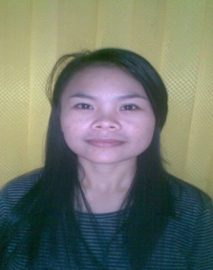

Karlina Kamine lahir di Beang Mamasa Sulawe Barat pada tanggal 10 Juni 1987. Anak ketiga dari empat bersaudara pasangan bapak Tola dan Ny. Tande. Pendidikan Sekolah Dasar ditempuh di SD Inpres Tanete Kacamatan Pana Kabupaten Mamasa Sulawesi Barat dan tamat tahun 2001.
Pada tahun 2001 melanjutkan pendidikan di SMP Negeri 1 Pana tamat pada tahun 2003. Kemudian tahun 2003 melanjutkan pendidikan di SMA Kristen Konda Sapata Makassar dan tamat pada tahun 2006. Kemudian pada tahun 2007 penulis diterima diperguruan tinggi dan tercatat sebagai mahasiswa Prodi PG-PAUD S-1 di Fakultas Ilmu Pendidikan (FIP) Universitas Negeri Makassar sampai sekarang .

